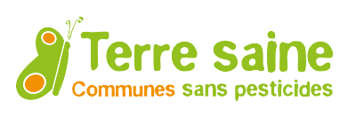

Congénies a reçu le label « Terre Saine » le 21 mars 2019.

Ce label national, créé en 2014 et attribué le ministère de la Transition écologique et l’Agence Française pour la Biodiversité, valorise l’action des communes ayant cessé l’usage complet des pesticides, produits phytosanitaires et anti-mousses dans tous les espaces publics.

CHARTE :
L'obtention du label entraîne l'interdiction d'utiliser ces produits dans tous les espaces publics qui relèvent de la responsabilité de la collectivité territoriale, qu'ils soient gérés en régie ou par un prestataire de service externe.
Le règlement autorise néanmoins l'usage exceptionnel de produits phytosanitaires dans le cadre des dispositions fixées pour la lutte obligatoire par le code rural et par arrêté préfectoral et les traitements imposés par l'Agence Régionale de Santé.

SUIVI :
Après attribution du label, la collectivité sera auditée au moins une fois dans une période de 1 à 5 ans suivant l'octroi du label (le choix des communes à auditer, chaque année, est effectué par échantillonnage).

